Le suicide est un acte de contestation maximale de l’existence. Le passage à l’acte suicidaire est le résultat d’un processus psycho-social. La découverte de ce processus suicidaire permet non seulement d’atténuer les souffrances mentales mais aussi de sauver des vies. Il existe de nombreux facteurs de risque liés au comportement suicidaire. Ces facteurs de risque appartiennent à plusieurs sphères : psychiatrique, psychologique, environnementale, sociale, familiale, biologique, historique et conjoncturelle. Les événements violents, la perte d’emploi, l’isolement, la perte d’un proche ou encore le sexe et l’âge sont des facteurs de risque. Il est important de préciser qu’aucune de ces variables n’est spécifique au suicide et n’est suffisante pour expliquer le geste suicidaire.
Les Côtes d'Armor étant le territoire le plus touché en France par le taux de suicidés et de suicidants, le département de psychologie de l'UCO Bretagne Nord implantée à Guingamp a lancé un programme de recherches-actions pour œuvrer à une meilleure compréhension de la psychopathologie de ce phénomène. Monique Seguin, professeure au Québec, a mis à la disposition de l’UCO Bretagne Nord une banque de données unique au monde sur ce thème. Cette banque de données contient les réponses à des questionnaires portant sur les trajectoires de vie. Ces questions sont divisées en différentes sections : sociodémographique, antécédents familiaux, tentatives de suicide et trajectoires.
Notre travail a consisté à déterminer, à partir de ces données, les facteurs de vulnérabilités déterminants dans le passage à l’acte suicidaire.
572 individus ont répondu au questionnaire. Pour chaque individu, 18827 informations ont été recueillies. Parmi toutes ces variables, nous retrouvons la variable « GroupeAppartenance » : est-ce que l’individu est vivant sans antécédent de tentative de suicide ? Est-ce qu’il a tenté de se suicider ? Est-ce qu’il est décédé après avoir tenté de se suicider ?
Notre premier objectif a été de prédire le groupe d’appartenance pour chaque individu en fonction des autres variables. Pour cela, nous avons entrainé plusieurs algorithmes de « Machine Learning » (apprentissage automatique). Le « Machine Learning » est un champ d’étude de l’intelligence artificielle.
Pour notre premier modèle, nous avons pris en compte les trois classes d’individus : vivant sans antécédent de tentative de suicide, tentative de suicide et vivant, tentative de suicide et décédé. Finalement, 82% de nos prédictions sont correctes. Autrement dit, dans 82% des cas notre algorithme sait si l’individu a tenté de se suicider ou non. Notre algorithme renvoie également les variables les plus importantes. Voici les dix paramètres les plus importants (ils sont rangés par ordre d’importance) : un épisode dépressif caractérisé, un problème avec l’alcool, le nombre de frères et sœurs biologiques, une séparation de l’individu de ses parents, le nombre d’enfants biologiques, l’âge de l’individu, si le père de l’individu est toujours en vie, le genre de l’individu, si la mère de l’individu est toujours en vie, le nombre d’expériences de vie adverses rencontrées par l’individu au cours de sa vie.
Certaines techniques d’intelligence artificielle permettent également de comprendre l’influence de ces variables sur le modèle. Par exemple :
Les individus qui ont un diagnostic actuel présentant un épisode dépressif caractérisé et ayant rencontré de nombreuses expériences de vie adverse entre 0 et 9 ans ont plus de chances de tenter de se suicider. Les individus avec un diagnostic actuel présentant un épisode dépressif caractérisé et qui n’ont pas de diagnostic vie présentant un problème avec l’alcool ont plus de chances d’appartenir à la troisième classe (tentative de suicide et décédé). Les individus jeunes et séparés de l’un de leurs parents ont plus de chances d’appartenir à la troisième classe (tentative de suicide et décédé). Les individus avec un diagnostic vie présentant un problème avec l’alcool et ayant rencontré de nombreuses expériences de vie adverse entre 5 et 9 ans ont plus de chances de tenter de se suicider. Les individus qui ne prennent pas de médicament et dont le père est décédé ont de fortes chances d’appartenir à la troisième classe (tentative de suicide et décédé).

Nous avons ensuite établi un deuxième modèle. Cette fois-ci, nous avons pris en compte deux classes d’individus : vivant sans antécédent de tentative de suicide, tentative de suicide et décédé. Finalement, 90% de nos prédictions sont correctes. Autrement dit, dans 90% des cas notre algorithme sait si l’individu a tenté de se suicider et est décédé ou non.
Pour ce modèle, voici les dix paramètres les plus importants (ils sont rangés par ordre d’importance) : un épisode dépressif caractérisé, un problème avec l’alcool, le nombre de frères et sœurs biologiques, le genre de l’individu, si l’individu est au chômage, si la mère de l’individu est toujours en vie, si le père de l’individu est toujours en vie, le nombre d’expériences de vie adverse rencontrées par l’individu au cours de sa vie, l’âge de l’individu, si la mère de l’individu est dépressive.
Les individus avec un diagnostic actuel présentant un épisode dépressif caractérisé et ayant rencontré de nombreuses expériences de vie adverse entre 15 et 24 ans ont plus de chances de tenter de se suicider. Les individus avec un diagnostic vie présentant un problème avec l’alcool et ayant rencontré de nombreuses expériences de vie adverse entre 5 et 9 ans ont plus de chances de tenter de se suicider. Les femmes qui ne sont pas au chômage ont peu de chances d’appartenir à la troisième classe (tentative de suicide et décédé). Les individus dont la mère est décédée et qui ne prennent pas de médicament ont plus de chances de tenter de se suicider. Les individus qui ont peu de frères et sœurs biologique et dont la mère est dépressive (antécédents) ont plus de chances de tenter de se suicider.

Question : Quelle type de revue est ciblée ? Selon, il faut une trame IMRAD
Quelle revue de littérature ?
Dendrogramme ?
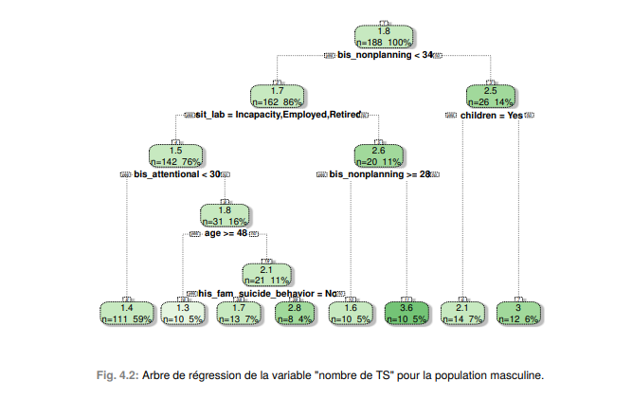
Références : https://tel.archives-ouvertes.fr/tel-02134184/document

